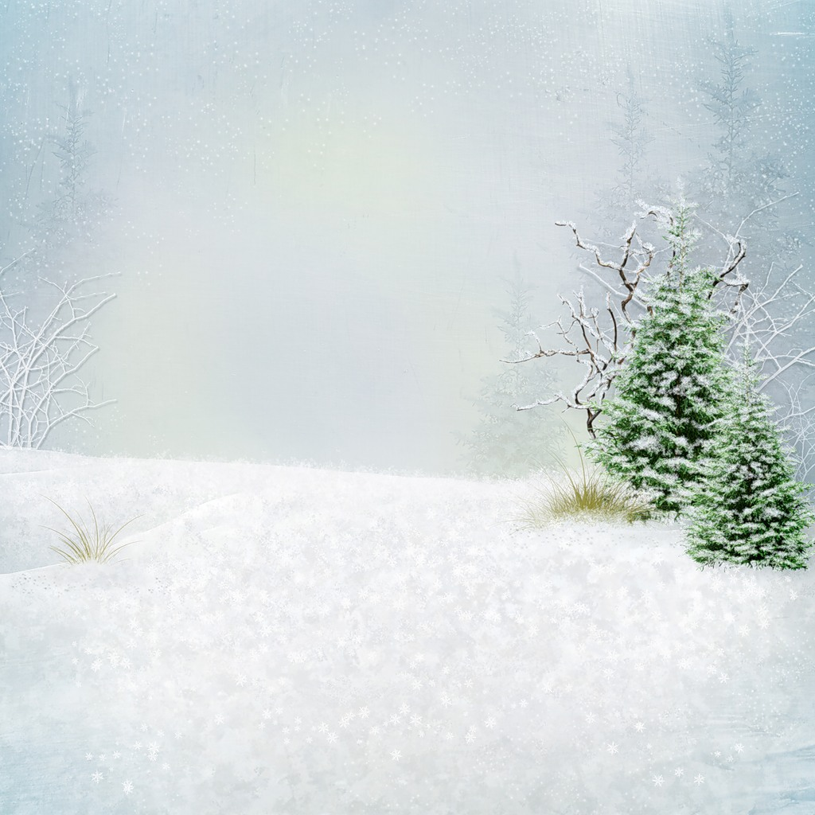**Филиал МКДОУ Баранниковский детский сад –**

**Фадюшинский детский сад**

**Отчет**

**о создании композиции творческой работы детей дошкольного возраста для районного конкурса «Зимние забавы»**

**Первая возрастная группа (3-5) лет**

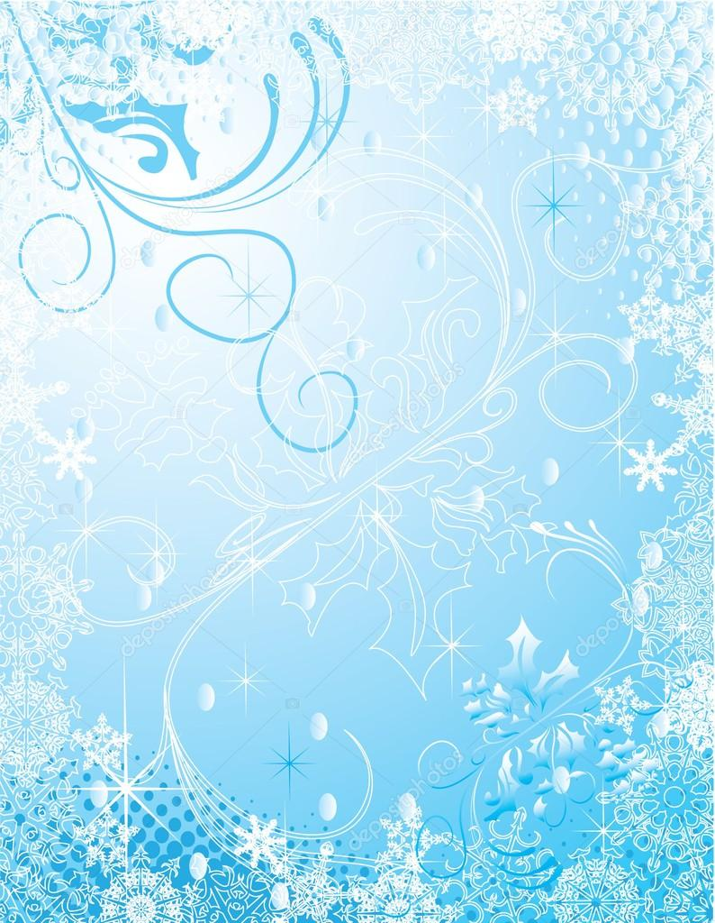

**Участники:** Первая разновозрастная группа (3-5) лет

**Руководители:** Акулова Ольга Михайловна

*Саньке - сани. Лизе - лыжи,*

*Кольке - клюшки и коньки.*

*Наступили для детишек*

*Благодатные деньки.*

*Снег в лесу и на аллее,*

*И река покрылась льдом.*

*Одевайтесь потеплее –*

*И на улицу бегом.*

**Коллективная работа «Что мы делаем зимой?»**

**Цель:** Формировать умение создавать коллективную композицию используя различные техники аппликации.

**Задачи:**

1. Расширить представление детей о зиме, о играх в зимний период;

2. Продолжать учить детей наклеивать на основу готовые формы из бумаги, формировать умение делать деревья с помощью техники обрывной аппликации;

3. Развивать мелкую моторику рук, аккуратность, внимание, фантазию, творческие способности;

4. Воспитывать любовь к зиме, зимним играм, к природе, к прекрасному.

**Материалы:**

1.Ватман;

2.Салфетки бумажные (белого, голубого и желтого цвета);

3.Цветная бумага;

4.Цветной картон;

5.Самоклеящаяся бумага;

6.Гофрированная бумага;

7.Клей ПВА;

8.Клей – карандаш;

9.Картинки детей;

10. Влажные салфетки

**Этапы работы:**

1. **Из салфеток белого цвета делаем снеговика и зайчика;**

Берем салфетки белые

Их рвут ребята смелые

Вот ком, другой,

И появился снеговик,

На голову ведро одели,

Метла в руке.

Чтоб наш дружок не заскучал

Зайчишка следом прискакал

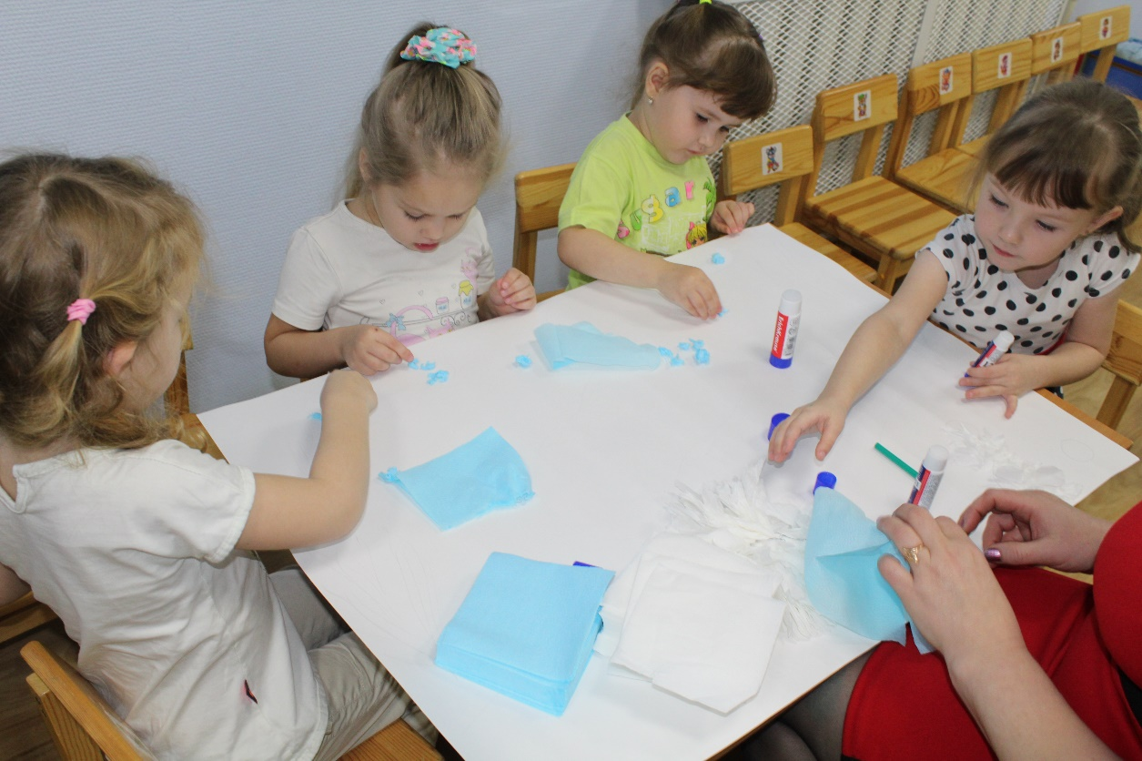

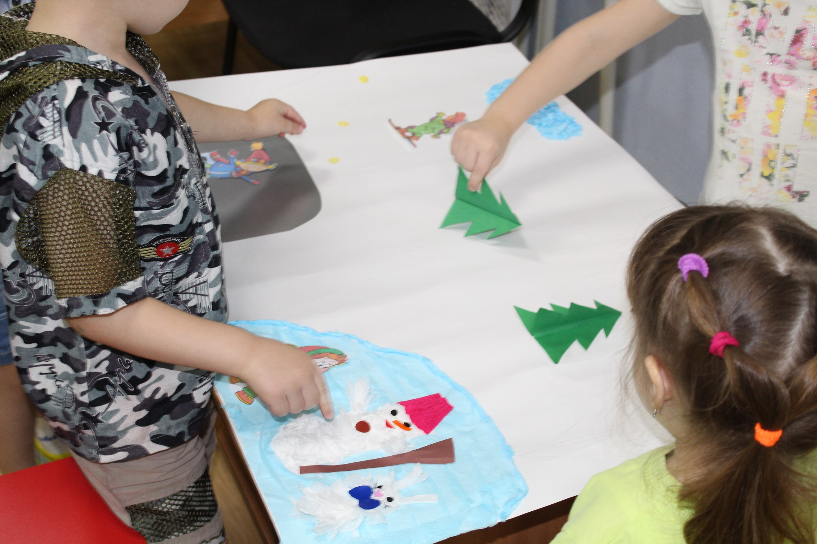



1. **Из салфеток голубого цвета скатываем много маленьких шариков и приклеиваем их на клей ПВА в виде облаков;**

Мы катали шарики голубого цвета,

Стали наши шарики облаками снежными

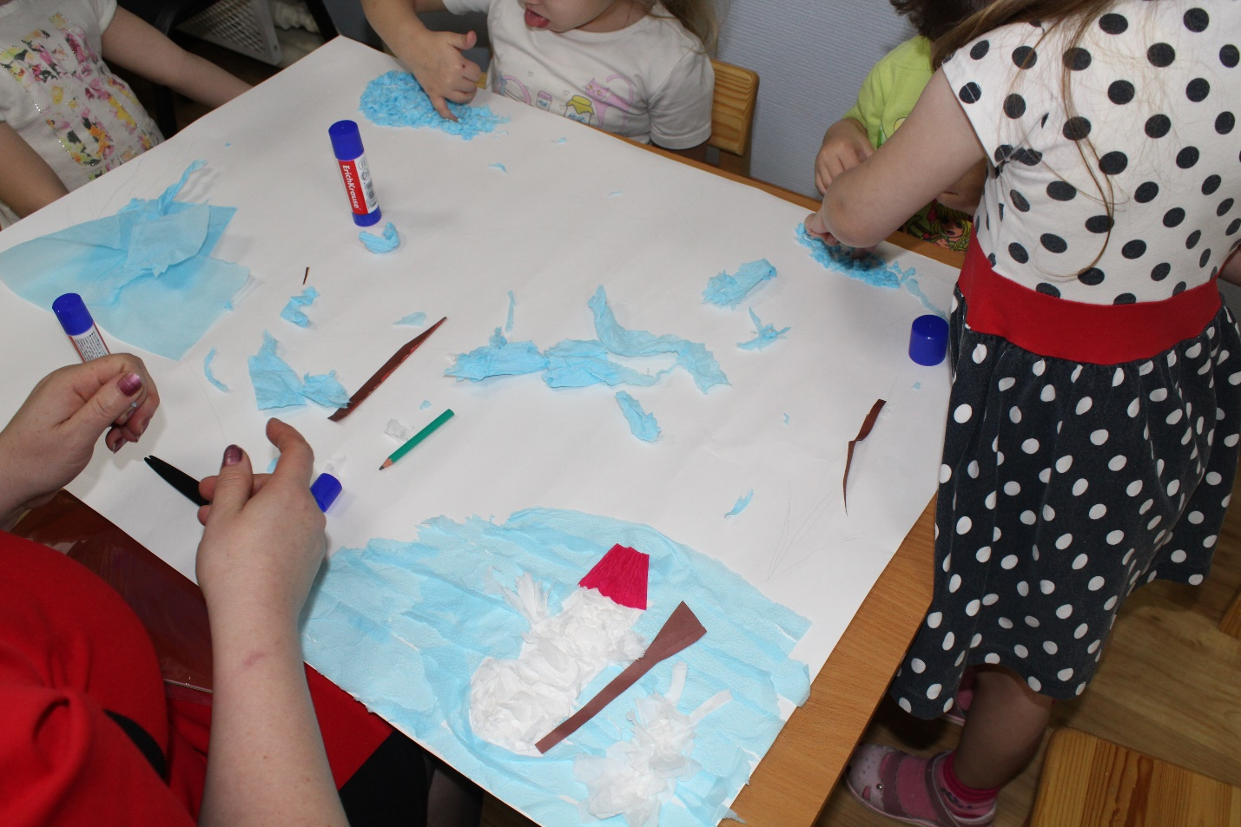



1. **Из картона серебристого цвета приклеиваем каток, границы которого выстилаем из шариков белого цвета;**

Ледяного блюдца блеск

Серебристого картона всплеск

Вот и получился наш каток

Уютный для ребят он уголок

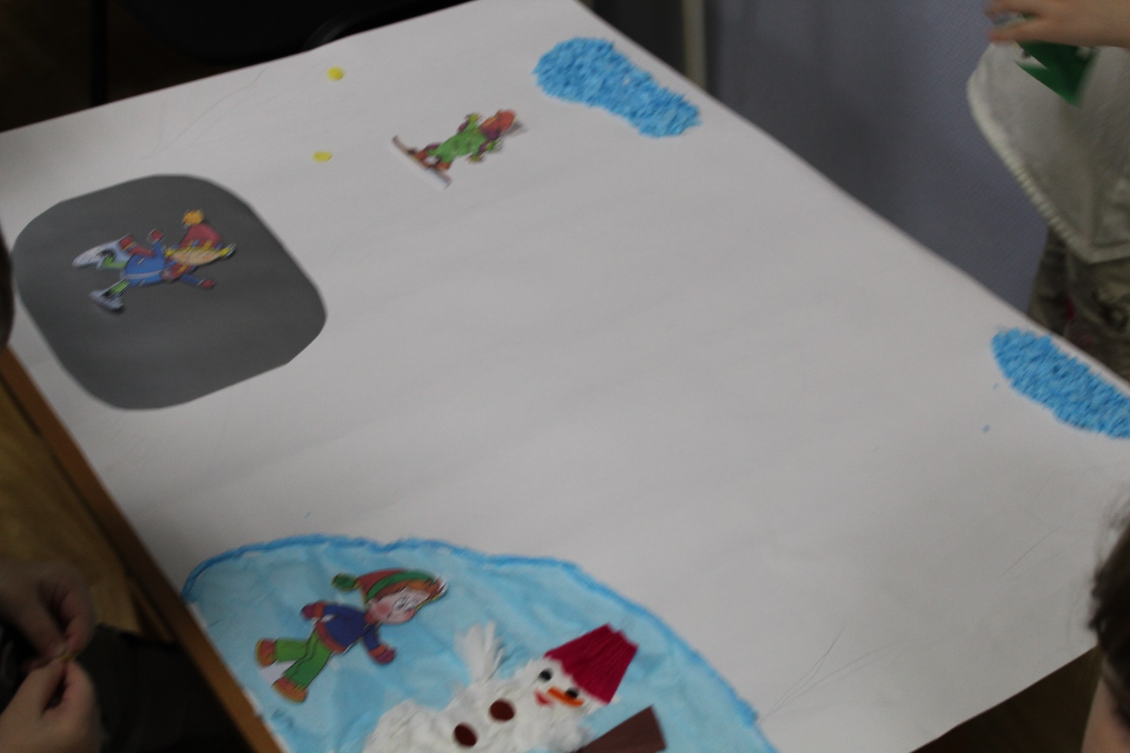



1. **Приклеиваем ёлочки, сделанные из цветной бумаги;**

Из цветной бумаги мастерим как маги,

Ели на опушке — до небес макушки —

Слушают, молчат, смотрят на ребят.

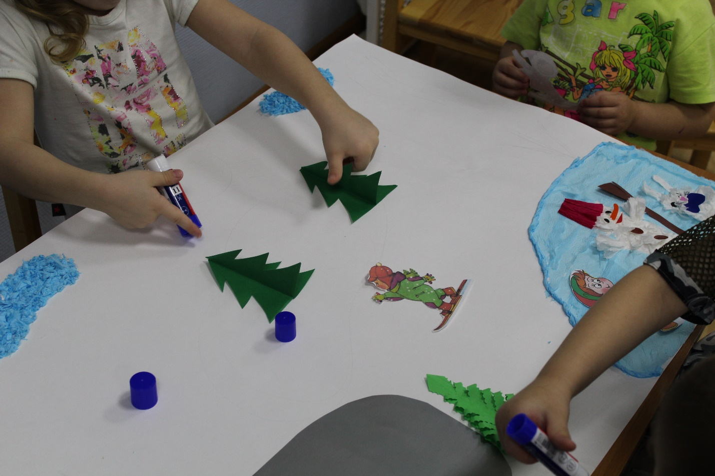

1. **Путём обрывания из цветной бумаги коричневого цвета делаем деревья;**

Рвали мы бумагу в клочья,

Взяли клей и вот деревья

Появились на просторе.

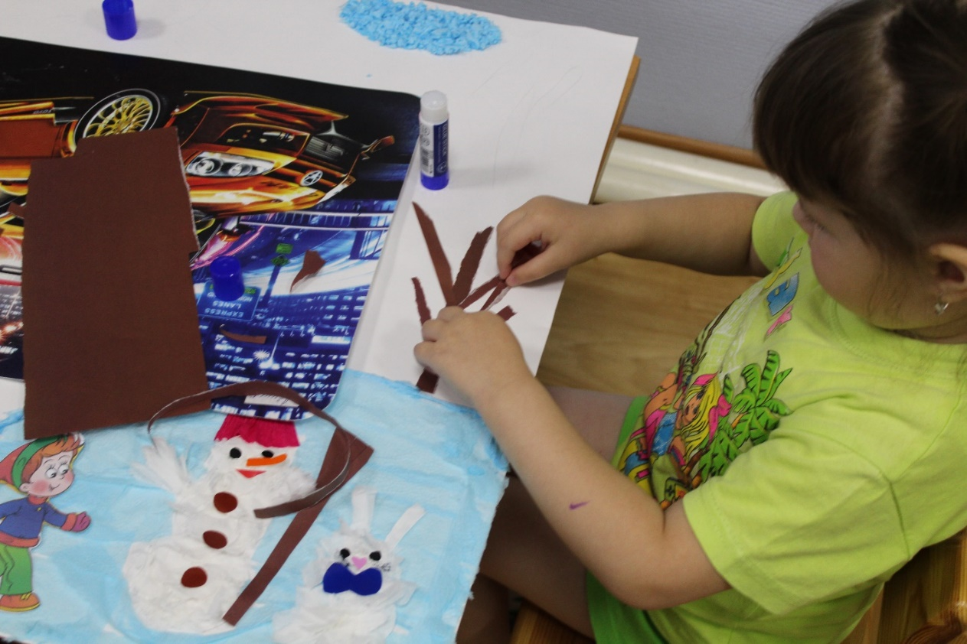Словно в сказочном уборе.

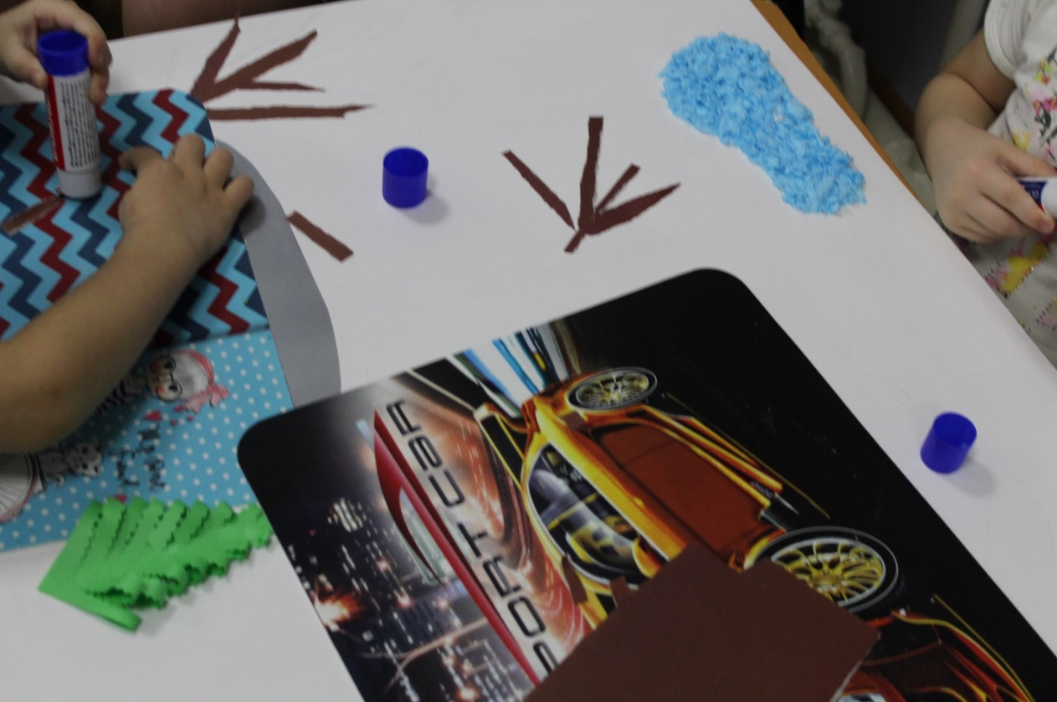

1. **Выстилаем из салфеток голубого и белого цвета снег;**

Чтобы выпал снег скорей

Мы салфетки взяли, клей

На полоски их порвали,

Смяли, сжали и расклали.

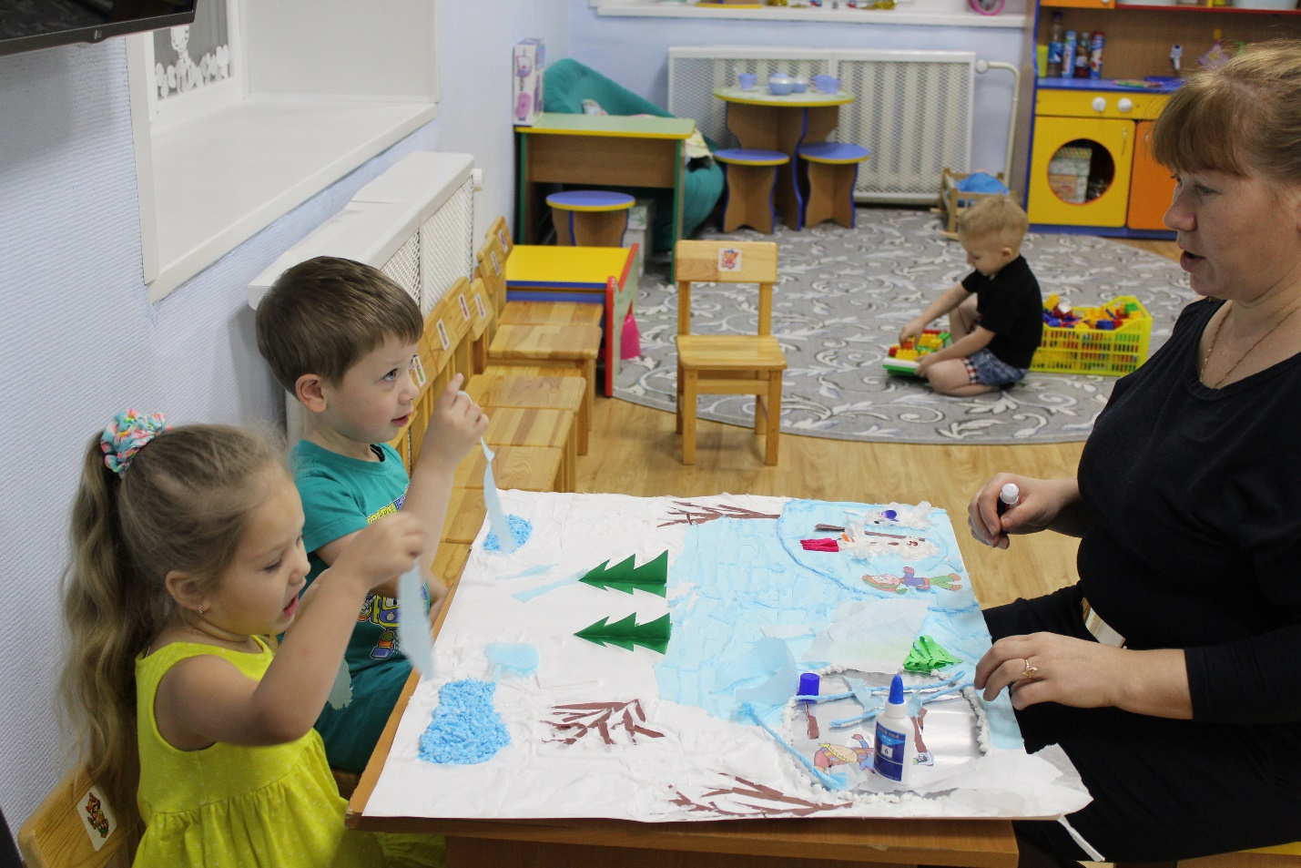

1. **Из салфеток жёлтого цвета скатываем шарики и делаем солнце;**

Вышло солнце из-за туч,

протянуло Неле луч.

Соню тронула рукою:

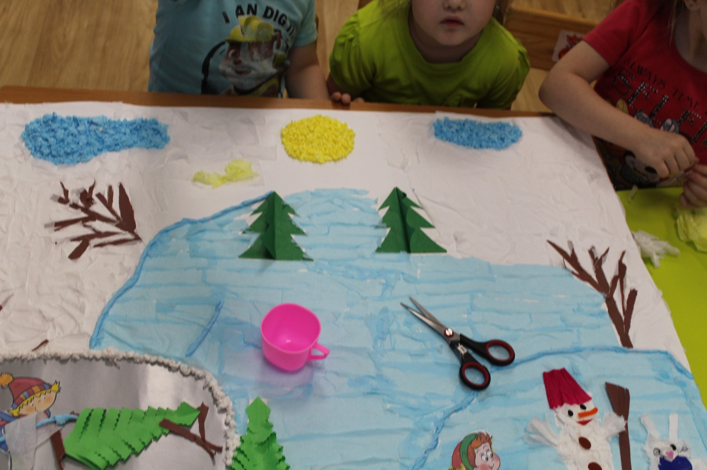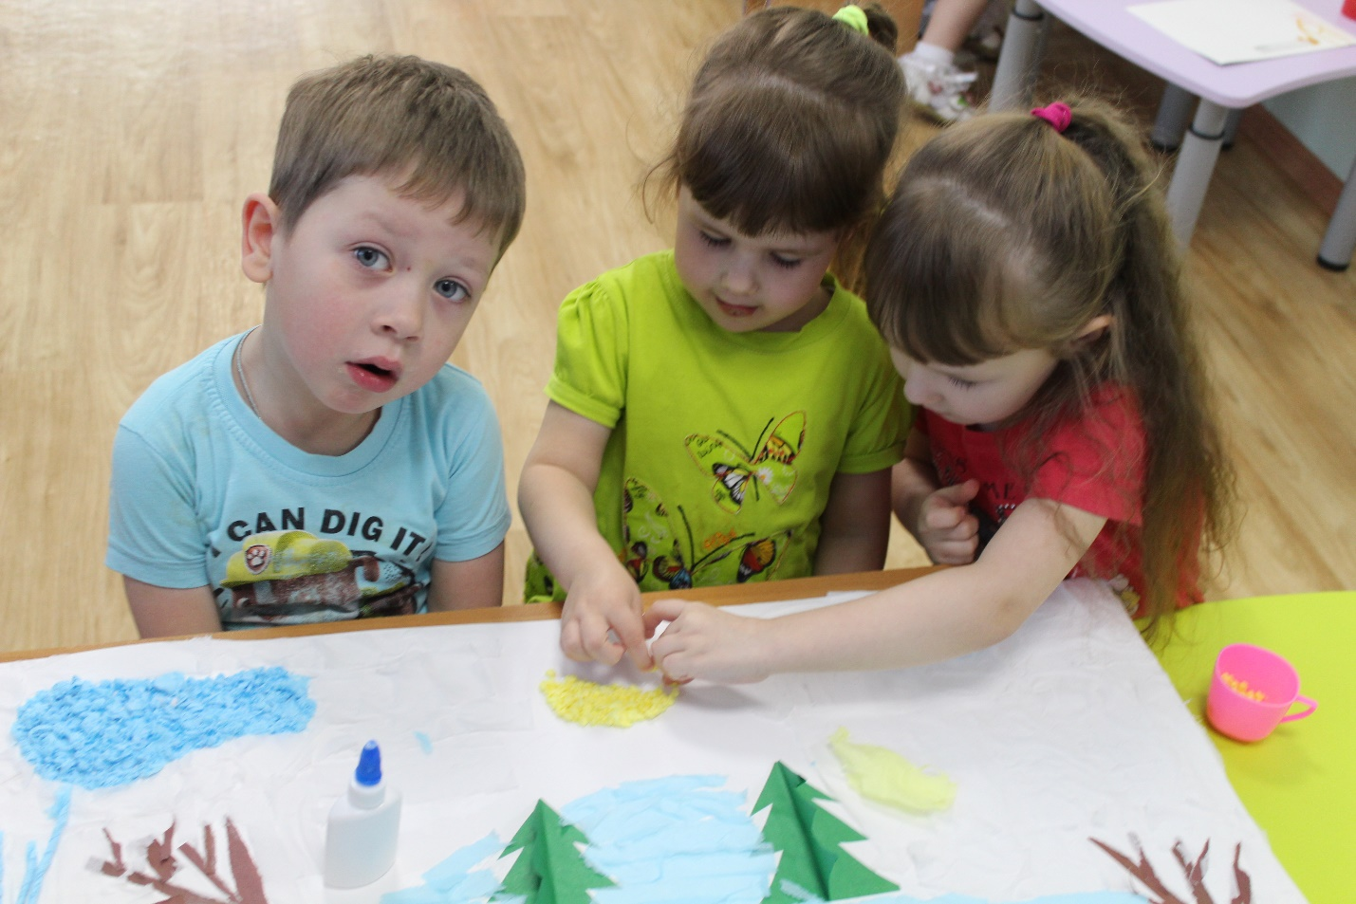- Вот ты, солнышко, какое!

1.  **Из цветной бумаги делаем снегирей и приклеиваем их на деревья;**

Красный овал и черный круг,

Превращаются в фигурку,

А еще добавим хвостик, клювик и крыло

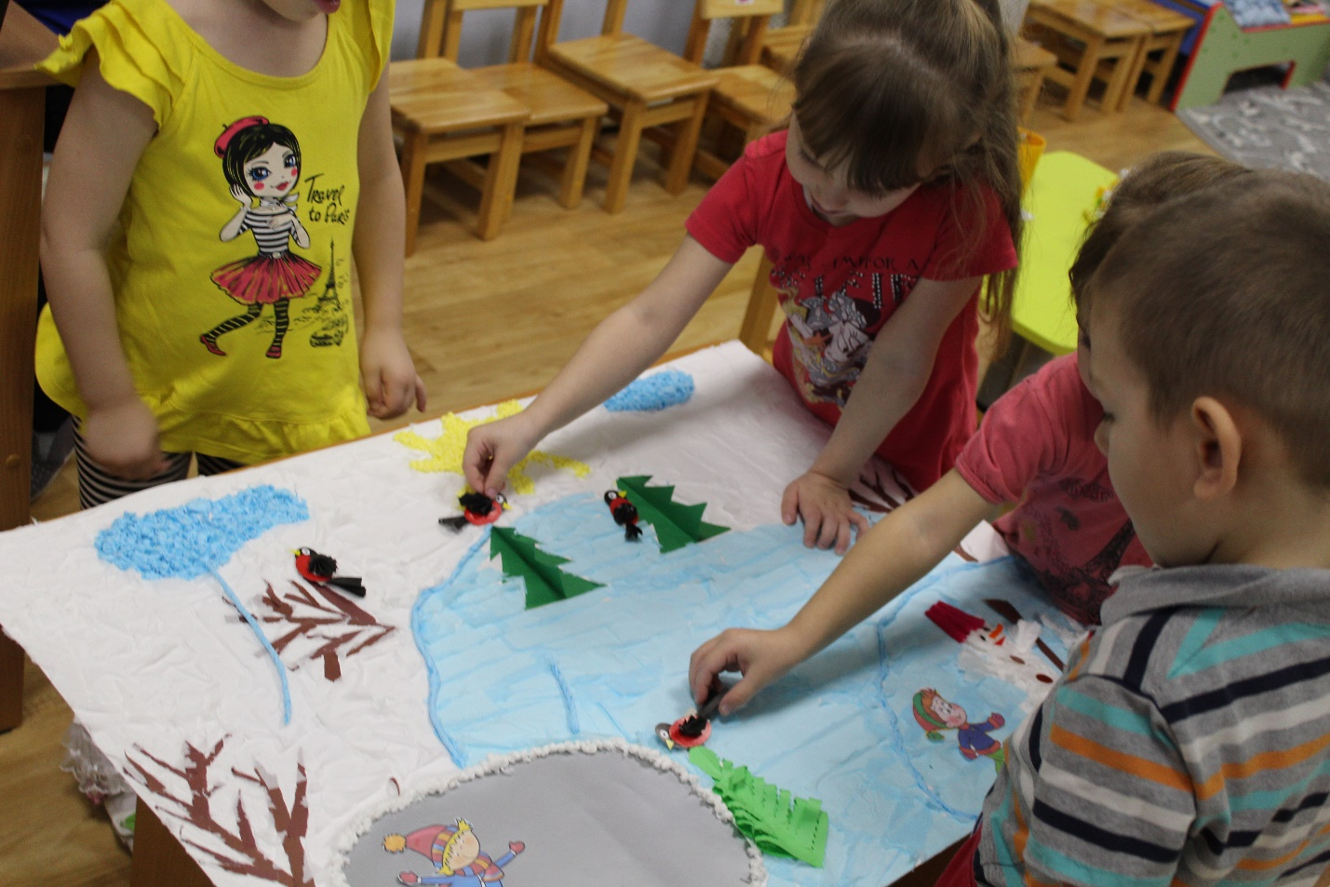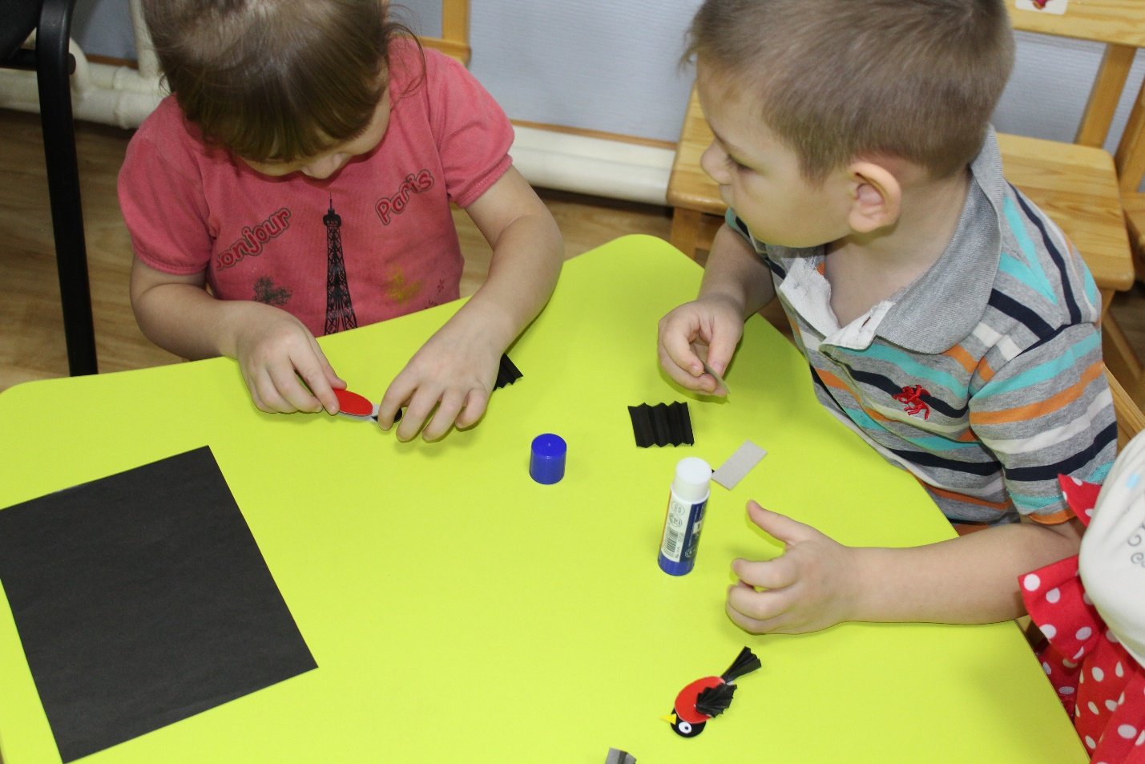И наш снегирь взлетит на ветку.



1. **На готовую аппликацию приклеиваем детей, занимающихся различными забавами зимой;**

Вся земля в снегу,  
Я на лыжах бегу,  
Ты бежишь за мной.  
Хорошо в лесу зимой.

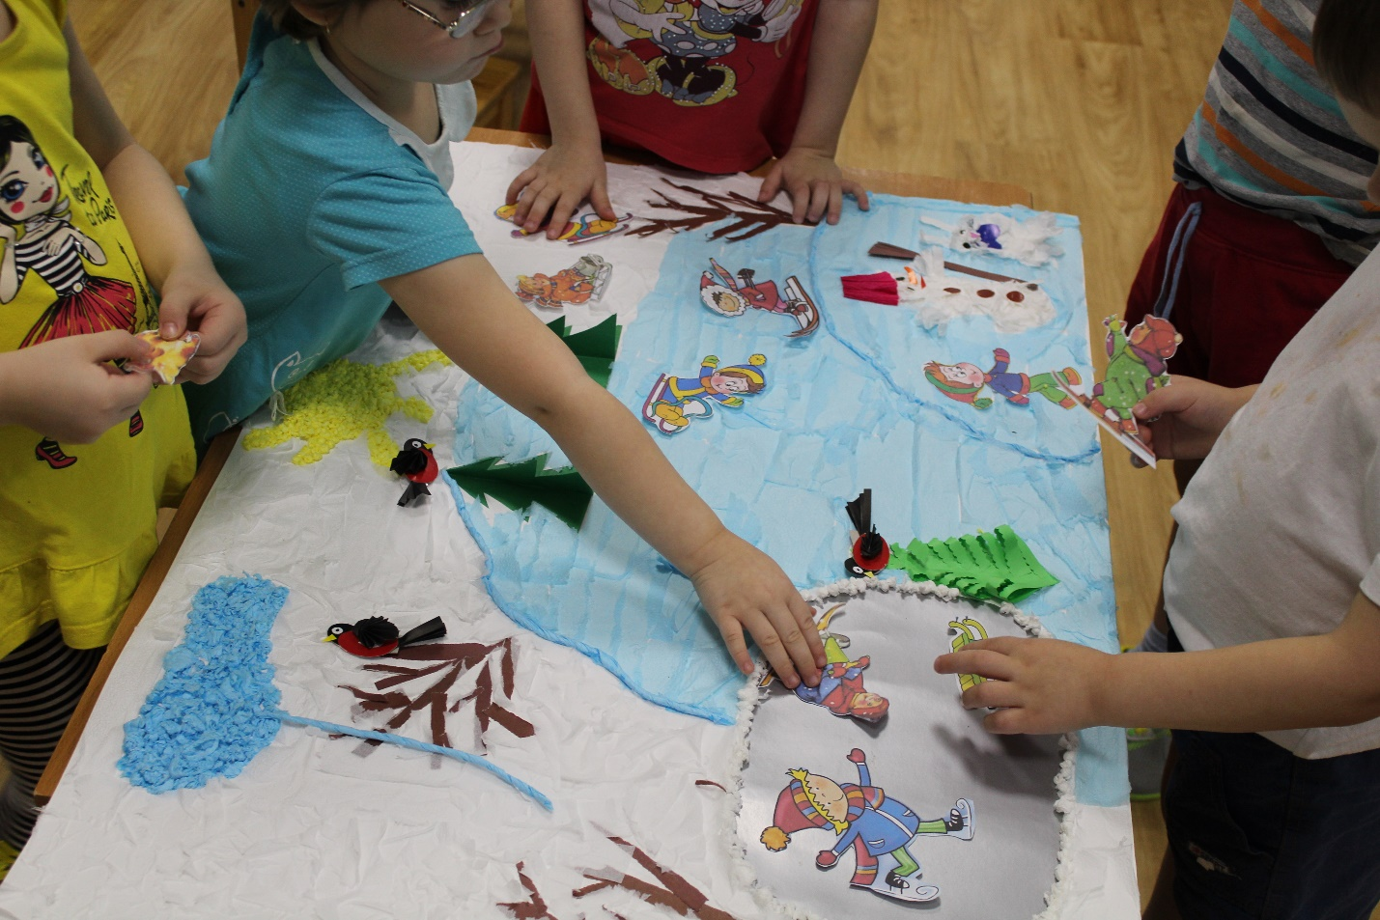

1. **Украшаем готовую аппликацию мишурой.**

Мы многое можем сделать руками.  
Ведь в садик мы ходим  
И учимся с Вами!  
И эту картину мы смастерили,  
На выставке чтоб восхищенные взгляды ловить  
И мы вас за это благодарим!

